**LAPORAN PERANCANGAN**

**PENGOLAHAN DATA NILAI SISWA MADRASAH ALIYAH BINA CENDEKIA TAMPO KECAMATAN NAPABALANO KABUPATEN MUNA MENGGUNAKAN VISUAL BASIC 10.0**



**Di susun oleh :**

**ISMAIL YUSHAR (E1E115021)**

**INDAH LUGIANTI (E1E115019)**

**HASRAN JAYA (E1E115018)**

**NINA SULARIDA (E1E115036)**

**JURUSAN TEKNIK INFORMATIKA**

**PROGRAM STUDI TEKNIK INFORMATIKA**

**FAKULTAS TEKNIK**

**UNIVERSITAS HALUOLEO**

**2018**

**BAB I**

**PENDAHULUAN**

**1.1 Latar Belakang**

Pada era modern sekarang ini, perkembangan teknologi berkembang sangat pesat terutama teknologi informasi komputer. Manusia berlomba-lomba untuk bisa menguasai ilmu pengetahuan dan teknologi. Karena dengan menguasai ilmu pengetahuan dan teknologi manusia dapat melakukan suatu pekerjaan dengan mudah. Hampir semua pekerjaan dapat dibantu oleh teknologi yang diciptakan oleh manusia sehingga manusia dapat mengefesienkan waktu, tenaga, dan biaya.

Kehidupan di alam semesta ini tidak bersifat statis, tetapi bersifat dinamis yaitu perkembangan ke arah yang lebih baik, apalagi pada era globalisasi dan menjelang pasar bebas pada abad ke – 21 mendatang, persaingan akan semakin ketat pada segala aspek kehidupan manusia dalam aspek Sosial, Ekonomi, Budaya, Politik, Ilmu Pengetahuan dan Teknologi (IPTEK) serta segi aspek lainnya.

Dalam pencapaian sumber daya manusia yang berkualitas salah satunya adalah melalui peningkatan mutu pendidikan tersebut harus ada keseimbangan antara teori dan praktek, sehingga pendidikan atau pengetahuan tersebut merupakan suatu hal yang nyata dan dapat dirasakan manfaatnya.

Pada zaman teknologi modern dan secanggih saat ini, pendidikan juga diperlukan untuk meningkatkan kualitas hidup manusia. Berbicara tentang pendidikan, maka tidak akan lepas keinginan belajar mengajar yang dilakukan siswa dan guru. Dari kegiatan belajar mengajar tersebut maka akan diketahui tingkat perkembangan belajar siswa yaitu berupa nilai yang diperoleh dari ujian yang diberikan kepada siswa.

Madrasah Aliyah (MA) jenjang pendidikan menengah pada pendidikan formal di Indonesia, setara dengan sekolah menengah atas, yang pengelolaannya dilakukan oleh Kementerian Agama. Pendidikan Madrasah Aliyah ditempuh pada waktu tiga tahun. Sebagai lembaga pendidikan yang mempunyai ciri khas Islam, madrasah memegang peranan penting dalam proses pembentukan kepribadian anak didik, karena melalui pendidikan madrasah ini para orangtua berharap anak-anaknya memiliki dua kemampuan sekaligus, tidak hanya pengetahuan umum (IPTEK) tetapi juga memiliki kepribadian dan komitmen yang tinggi terhadap agamanya (IMTAQ).

Kurikulum Madrasah Aliyah sama dengan kurikulum sekolah menengah atas, hanya saja pada MA terdapat porsi lebih banyak mengenai pendidikan agama Islam. Dalam melakukan pengolahan data nilai siswa pada Madrasah Aliyah Bina Cendekia Tampo Kecamatan Napabalano Kabupaten Muna masih banyak kekurangan yang di alami dalam proses pengolahan data nilai siswa. Guru penanggung jawab Madrasah Aliyah tersebut kesulitan untuk mengolah data nilai siswa madrasah tersebut. Tetapi perkembangan tersebut secara beriringan tidak diikuti oleh suatu perkembangan didalam proses pengolahan data nilai yang akan sangat menunjang pengolahan tersebut.

Canggihnya teknologi komputer telah merambah banyak sisi kehidupan manusia. Hal ini memberi banyak manfaat bagi kebutuhan dan kepentingan manusia. Maka seiring dengan berjalannya waktu keberadaan komputer sudah tidak dapat dipisahkan dari kehidupan manusia.

Sampai saat sekarang ini pengolahan data nilai rapor yang ada pada Madrasah Aliyah Bina Cendekia Tampo Kecamatan Napabalano Kabupaten Muna tersebut, khususnya yang berhubungan dengan data nilai Siswa diketahui bahwa pengolahan data nilainya masih menggunakan proses manual dimana ada kemungkinan terjadi kesalahan yang diakibatan dari kekurangannya keakuratan pengolahan data nilai dalam proses penginputan nilai.

Hal ini dapat membuat suatu ketidak efisienan dan ketidak efektifitas dalam proses pekerjaan yang ada di Madrasah Aliyah Bina Cendekia Tampo Kecamatan Napabalano Kabupaten Muna tersebut. Pengolahan nilai siswa adalah suatu pekerjaan yang membutuhkan ketelitian karena didalamnya terdapat banyak sekali data yang harus diolah. Hal tersebut tentunya membutuhkan suatu program yang bisa membuat pekerjaan lebih efektif, efisien, cepat dan mudah.

Visual Basic merupakan salah satu aplikasi program yang saat ini banyak digunakan dalam menyampaikan pengolahan data menjadi informasi seperti pegawai, penggajian, transaksi, perdagangan dan lain sebagainya. Perkembangan visual basic semakin lama semakin berkembang dan diperluas daya gunanya seperti sebagai media yang baik secara langsung maupun tidak langsung. Visual Basicmerupakan sebuah bahasa pemrograman yang menawarkan *Integrated Development Environment* (IDE) visual untuk membuat program perangkat lunak berbasis sistem operasi Microsoft Windows dengan menggunakan model pemrograman (COM).

Visual Basic 2010 merupakan salah satu aplikasi yang cukup populer bagi para programmer, berbagai program aplikasi berbasis komputer berhasil diciptakan dengan Visual Basic 2010. Visual Basic merupakan turunan bahasa pemrograman basic dan menawarkan pengembangan perangkat lunak komputer berbasis grafik dengan cepat

Dalam lembaga pendidikan khususnya Sekolah Menengah, selalu membutuhkan sistem untuk mengumpulkan, mengolah, menyimpan, melihat kembali, serta menyalurkan informasi. Salah satu contoh pengolahan data yang dilakukan Sekolah Madrasah Aliyah adalah pengolahan data nilai rapor siswa meliputi input data nilai rapor siswa.

Dalam peningkatan pengolahan data merupakan hal yang sangat perlu dilakukan demi kelancaran sekolah seperti pembenahan sekolah meliputi komponen-komponen sekolah itu sendiri yaitu kurikulum, program pengajaran, tenaga pendidikan, kesiswaan, keuangan dan pembiyaan sarana dan prasarana pendidikan.

**1.2 Rumusan Masalah**

Jadi dari latar belakang diatas dapat diambil suatu perumusan masalah yaitu “Bagaimana merancang suatu sistem pengolahan data nilai rapor siswa pada Madrasah Aliyah Bina Cendekia Tampo Kecamatan Napabalano Kabupaten Muna?”.

**1.3 Tujuan**

Dengan memperhatikan rumusan masalah diatas maka penulis memberikan batasan masalah hanya pada bagaimana suatu sistem pengolahan data nilai rapor siswa yang dirancang dan dapat di aplikasikan secara nyata dalan bentuk komputerisasi.

* 1. **Manfaat Penelitian**

Manfaat dari penelitian ini adalah:

1. Manfaat akademik, penelitian ini diharapkan bisa menjadi bahan *referensi* bagi dunia akademik dalam hal perancangan dan pembuatan aplikasi database siswa di Madrasah Aliyah Bina Cendekia Tampo Kecamatan Napabalano Kabupaten Muna.
2. Manfaat praktis, penelitian ini diharapkan bisa menjadi bahan masukan bagi pihak sekolah dalam meningkatkan layanan pengolahan data nilai rapor siswa Madrasah Aliyah Bina Cendekia Tampo Kecamatan Napabalano Kabupaten Muna.
3. Sebagai implementasi dan pengembangan ilmu yang telah penulis dapatkan selama masa perkuliahan.

**BAB II**

**RANCANGAN PENJADWALAN**

**2.1 Penjadwalan**

|  |  |  |  |  |  |  |  |  |  |  |  |
| --- | --- | --- | --- | --- | --- | --- | --- | --- | --- | --- | --- |
| No | Jenis Kegiatan | Minggu | | | | | | | | | |
| 1 | 2 | 3 | 4 | 5 | 6 | 7 | 8 | 9 | 10 |
| 1. | ANALISIS |  |  |  |  |  |  |  |  |  |  |
| 2. | Analisis Kebutuhan |  |  |  |  |  |  |  |  |  |  |
| 3. | Instalasi *Tools* |  |  |  |  |  |  |  |  |  |  |
| 4. | PERANCANGAN (DESIGN) |  |  |  |  |  |  |  |  |  |  |
| 5. | Desain Proses |  |  |  |  |  |  |  |  |  |  |
| 6 | Desain Antarmuka |  |  |  |  |  |  |  |  |  |  |
| 7 | PEMBANGUNAN (CODING) |  |  |  |  |  |  |  |  |  |  |
| 8 | PENGUJIAN (TESTING) |  |  |  |  |  |  |  |  |  |  |
| 9 | PEMELIHARAAN (MAINTENANCE) |  |  |  |  |  |  |  |  |  |  |

**2.2 Pembagian Tugas**

Adapun Pembagian tugas dalam pengerjaan sistem Pengolahan Data Nilai Siswa Madrasah Aliyah Bina Cendekia Tampo Kecamatan Napabalano Kabupaten Muna Menggunakan Visual Basic 10.0 adalah :

|  |  |  |  |
| --- | --- | --- | --- |
| No | Nama | Tugas | Estimasi Waktu Pengerjaan |
| 1. | Ismail Yushar | Project Manager & Programmer | 4 minggu |
| 2. | Indah Lugianti | Analis | 2 minggu |
| 3. | Nina Sularida | Database Administrator  & Desain | 3 minggu |
| 4. | Hasran Jaya | Functional  & Dokumentasi | Setiap Pengerjaan Sistem |

**BAB III**

**PERANCANGAN SISTEM**

* 1. **Metode Yang Digunakan**

Metode yang digunakan dalam pengembangan sistem ini adalah penggabungan antara metode *life cycle* dan terstruktur. Fungsi dari metode *life cycle*  akan memberikan gambaran secara deskriptif terhadap sistem yang berjalan sedangkan penggunaan metode terstruktur berfungsi untuk memberikan gambaran terhadap sistem yang berjalan dengan menggunakan alat. Dalam hal ini alat tersebut adalah penggambaran menggunakan flowmap, diagram konteks dan data flow diagram. Untuk lebih jelasnya tahapan penggabungan sistem ini dapat dlihat pada gambar dibawah ini.

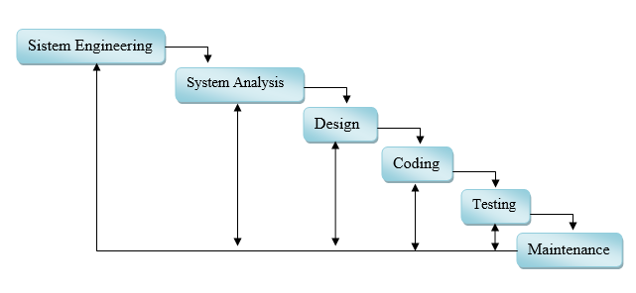

Gambar 1. Model Metode *life cycle* dan terstruktur

Adapun tahap-tahap pengembangan menggunakan metode ini adalah sebagai berikut :

1. System Engineering (Rekayasa Sistem), merupakan kegiatan yang dilakukan untuk menentukan informasi dan kebutuhan lain yang akan digunakan dalam pengembangan sistem yang akan dibuat.
2. System Analysis (Analisis Sistem), merupakan kegiatan yang dilakukan untuk memperoleh informasi terhadap sistem yang akan dbuat nantinya. Pada tahap ini seorang analis sistem akan menggali sebanyak-banyak informasi dari user sehingga akan tercipta sebuah sistem komputer yang bisa melakukan tugas-tugas yang diinginkan user tersebut. Untuk lebih memudahkan, pada tahap ini dilakukan penggabaran terhadap sistem yang berjalan dan sistem yang akan dibuat dengan menggunakan alat bantu yaitu flowmap.
3. Design (Perancangan), merupakan tahapan yang dilakukan dimana seorang perancang sistem akan mulai melakukan desain terhadap sistem yang akan dibuat berdasarkan panduan dari informasi yang diperoleh pada tahapan analisis sistem. Tahapan ini lbih berfokus kepada penggambaran struktur data, arsitektur perangkat lunak, representase interface, dan detail (algoritma) prosedural.
4. Coding (Pengkodean), merupakan kelanjutan tahapan desain sistem, dimana pada tahapan ini seorang programmer akan menerjemahkan perancangan desain sistem tadi kedalam bahasa yang bisa dikenali oleh komputer.
5. Testing (Pengujian), merupakan kegiatan untuk melakukan pengujian terhadap sistem yang telah dibuat. Tujuan dari tahapan ini adalah menemukan kesalahan-kesalahan terhadap sistem tersebut dan kemudian bisa diperbaiki.
6. Maintenance (Pemeliharaan), merupakan kegiatan yang dilakukan dengan tujuan untuk memelihara program aplikasi yang telah dibuat sebelumnya, karena tidak menutup kemungkinan bahwa program yang telah dibuat tadi akan mengalami kesalahan karena perangkat lunak harus menyesuaikan dengan lingkungan (peripheral atau sistem operasi baru), atau karena pelanggan membutuhkan perkembangan fungsional.

* 1. **Bahasa Pemodelan UML (*Unified Modeling Language*)**

*Unified Modeling Language* (UML) adalah bahasa spesifikasi standar untuk mendokumentasikan, menspesifikasikan, dan membangun sistem. *Unified Modeling Language* (UML) adalah himpunan struktur dan teknik untuk pemodelan desain program berorientasi objek (PBO) serta aplikasinya. UML adalah metodologi untuk mengembangkan sistem PBO dan sekelompok perangkat *tool*s untuk mendukung pengembangan sistem tersebut.

* + 1. **Use Case Diagram**

Menggambarkan sekelompok *use case* dan aktor yang disertai dengan hubungan di antaranya. Diagram *use case* ini menjelaskan dan menerangkan kebutuhan *requirement* yang diinginkan atau dikehendaki *user*/pengguna, serta sangat berguna dalam menentukan struktur organisasi dan model dari pada sebuah sistem. Use case pada sistem yang di buat :

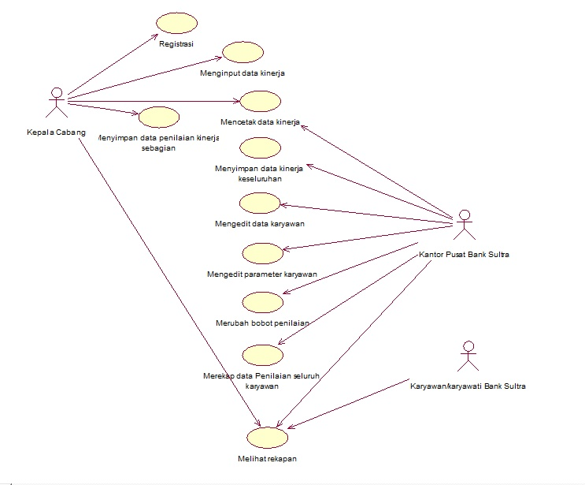

* + 1. **Activitiy Diagram**

*Activity diagram* menggambarkan berbagai alir aktivitas dalam sistem yang sedang dirancang, bagaimana masing-masing alir berawal, *decision* yang mungkin terjadi, dan bagaimana mereka berakhir. Diagram aktivitas yang di buat:

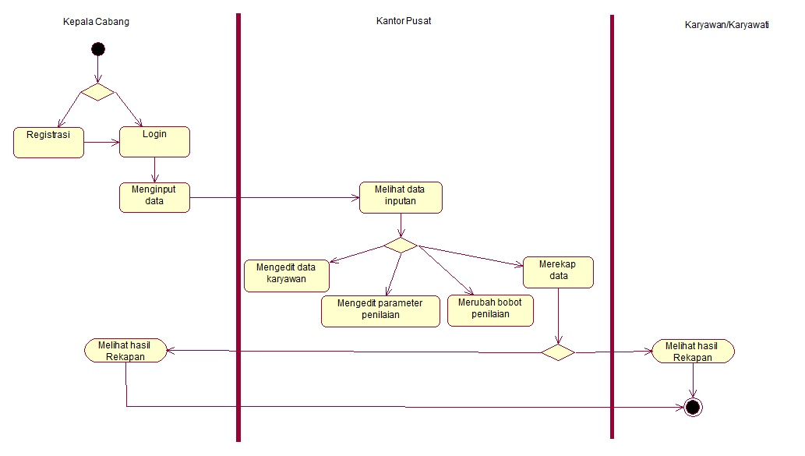

* + 1. **Sequence Diagram**

Sequence diagram (diagram urutan) adalah suatu diagram yang memperlihatkan atau menampilkan interaksi-interaksi antar objek di dalam sistem yang disusun pada sebuah urutan atau rangkaian waktu. Sequence diagram yang di buat:

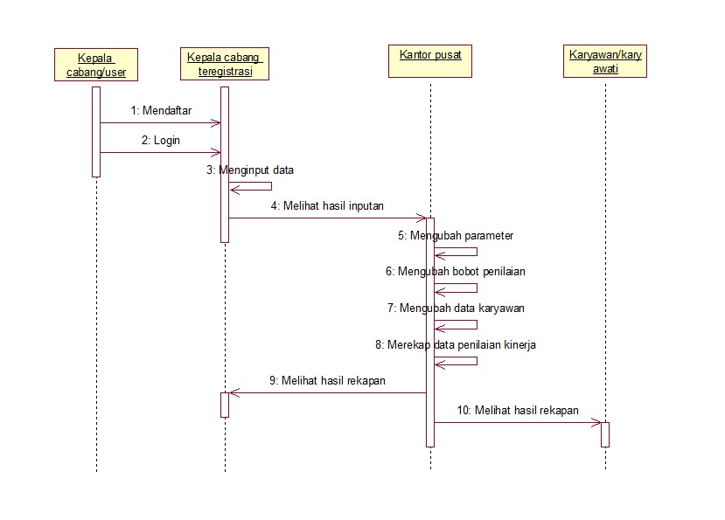

* 1. **Jangka Pemindahan Sistem**

Diagram ini menggambarkan perkiraan peralihan dari sistem lama ke sistem baru setelah di implementasikan yang di gambarkan melalui grafik di bawah ini :

**BAB IV**

**ANGGARAN DAN BIAYA**

|  |  |  |
| --- | --- | --- |
| No | Jenis Pengeluaran | Biaya |
| 1 | Peralatan penunjang | 3.125.000,- |
| 2 | Bahan habis pakai | 4.375.000,- |
| 3 | Perjalanan | 3.125.000,- |
| 4 | Ongkos biaya tim selama 2 bulan | 60.000.000,- |
| 5 | Maintance | 2.000.000,- |
| 4 | Lain-lain | 1.875.000,- |
| Jumlah | | 74.500.000,- |